

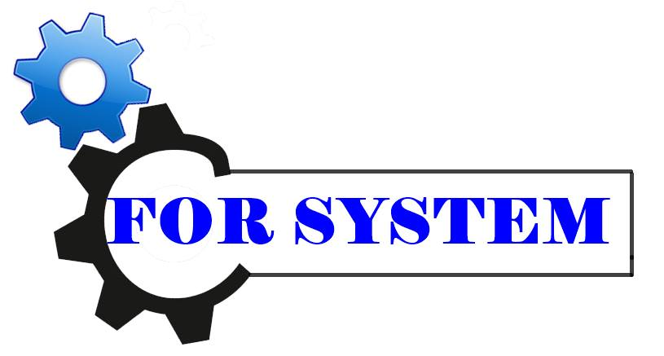

**Instituto tecnológico superior zacatecas occidente**

**Fundamentos de ingeniería de software**

**Documento de visión y alcance**

**I.S.C Erika Robles Gómez**

**Luis Javier Flores Castañeda**

**Paola Guadalupe Ibarra Gonzales**

**José Alberto Oronia Zamago**

**i.s.c**

**28/08/2015**

Control de Versiones

|  |  |  |  |
| --- | --- | --- | --- |
| **Nombre del Archivo** | **Versión** | **Fecha** | **Autor** |
| CU_EQ_Act_3_Plan_Minuta_4_Systems.doc | 0.1 | 14/09/2015 | LJFC, PGIG,JAOZ |
|  |  |  |  |
|  |  |  |  |
|  |  |  |  |

Índice

1. Nombre de empresa …………………………………...1
2. Giro de la empresa………………………………………1
3. Problemática …………………………………………….1
4. Prioridad de proyecto …………………………………..1
5. Situación actual ………………………………………….1
6. Infraestructura de hardware ……………………………1
7. Infraestructura de software ……………………………..1

Nombre de la empresa:

Cocina económica “El Farolito”.

Giro de la empresa:

Preparación y elaboración de alimentos

Problemática:

La falta de un software en la empresa que ayude a la organización de insumos entrantes y productos salientes de la misma para llevar una buena contabilidad es decir, la inversión y la ganancia dentro de ella.

Prioridad del proyecto:

* La prioridad de la empresa es administrar los insumos utilizados para crear los distintos platillos y no tener perdida por exceso de producto o falta del mismo.
* Punto de venta para el producto saliente

Prioridad secundaria:

* La expedición de facturas .
* Llevar la contabilidad de la empresa para registrar las ganancias que tiene o perdidas y así poder invertir correctamente el dinero y utilizarlo correctamente

Situación actual:

No existe ningún sistema para la empresa

Infraestructura del hardware

En la empresa cuentan con el uso de una computadora portable (samsug procesado intel inside con una memoria ram 2GB)

Impresora con escáner incluido

Infraestructura de software

Word 2013

En software cuenta con windows 8.1

Driver de la impresora .